窗体顶端

实践中收获，学习中成长——黎城三中召开实习生座谈会
2020年1月10日下午3时30分，黎城三中在二楼小会议室为八名山西师范大学实习生举行座谈会。参会的有学校领导班子成员、八名实习生所在年级组组长以及八名实习生。整个座谈会在轻松、和谐的气氛中进行。
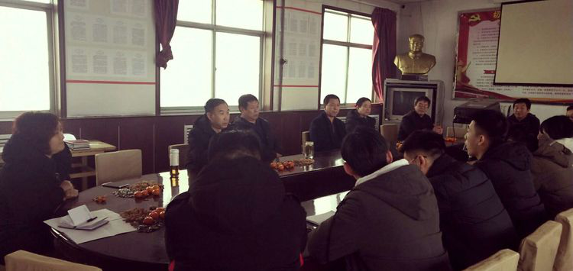
座谈会由徐副校长主持。八名实习生结合自身四个多月的实习经历，分享了实习期间的收获，大家发自肺腑地道出了此次实习的收获和感动，衷心感谢在实习活动中学校所提供的实习条件以及指导老师们给予的悉心指导。历经四个多月的磨练，大家的理论知识得到了实践，自我的教育教学能力获得了提升。
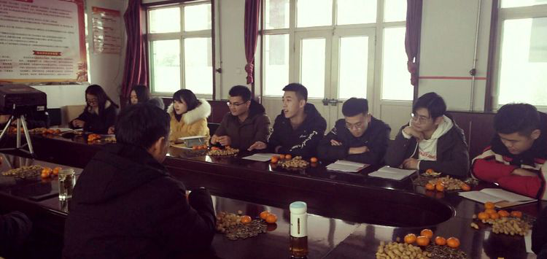
实习生发言完毕，高校长首先对八名实习生这一个学期以来的工作给予了高度肯定，同时嘱咐大家这是一段难忘的经历，而三中是踏上工作岗位的第一站，希望大家珍藏这份经历。最后他真诚地祝福实习生一切顺利！
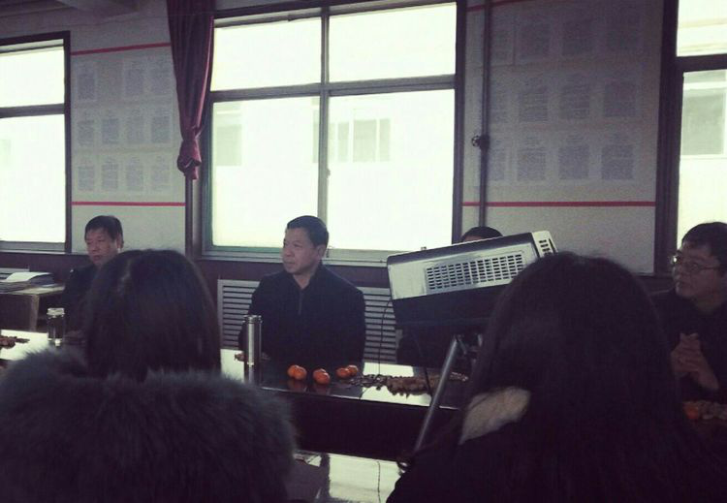
随后学校领导班子成员纷纷发言，为实习生点赞的同时送去未来美好期许。与实习生接触最多、了解最深的教务处主任杨主任回忆起初见时的场景，那时感觉大家都还是孩子，一个学期过去了大家俨然变成了一个个老师，她为大家的蜕变感到高兴。言语间她一一谈起对每个实习生的印象，她祝愿实习生前途似锦，记得常回三中看看！
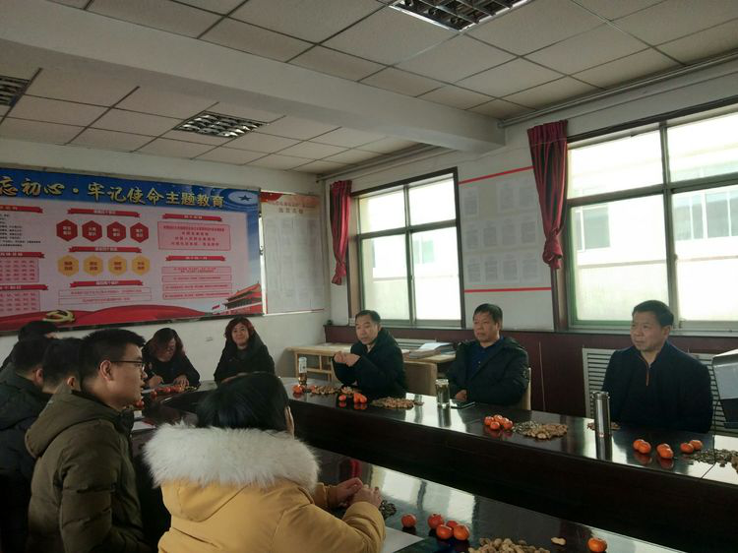
那一天 我来到你的身边
爱的陪伴从此开始书写
这一天我不得不说一声再见
黎城三中从此铭记心间
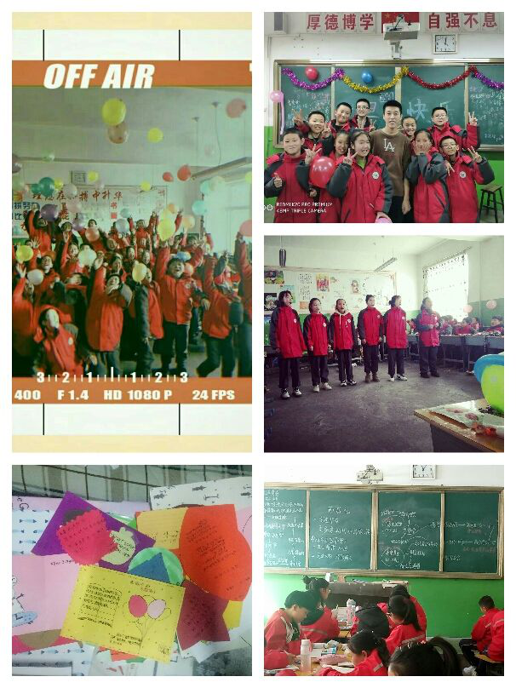
愿所有的相遇皆因美丽
愿所有的经历皆是幸运
愿你我所愿终如你所愿
愿黎城三中未来越来越好

